Task1
（1）JDK，d：development，写，是开发编译程序的工具包，功能较另两个最完整；JRE，R：runtime，跑程序，只能播放.class（已做好的），无法自己编译，因无编译工具；JVM，virtual，虚拟机，转化作用，读取.class，翻译成电脑能看懂的指令，可以说是核心，真正的执行。
JVM包含于JRE包含于JDK
（2）JDK自带两个关键程序javac编译器和java启动程序。
javac编译器读取并将.java的源代码转换为.class的中间文件，使得JVM可读取，java启动程序调用JVM，读取.class，程序运行出结果，流程完整，可编译运行。
（3）JDK21.0.12
（4）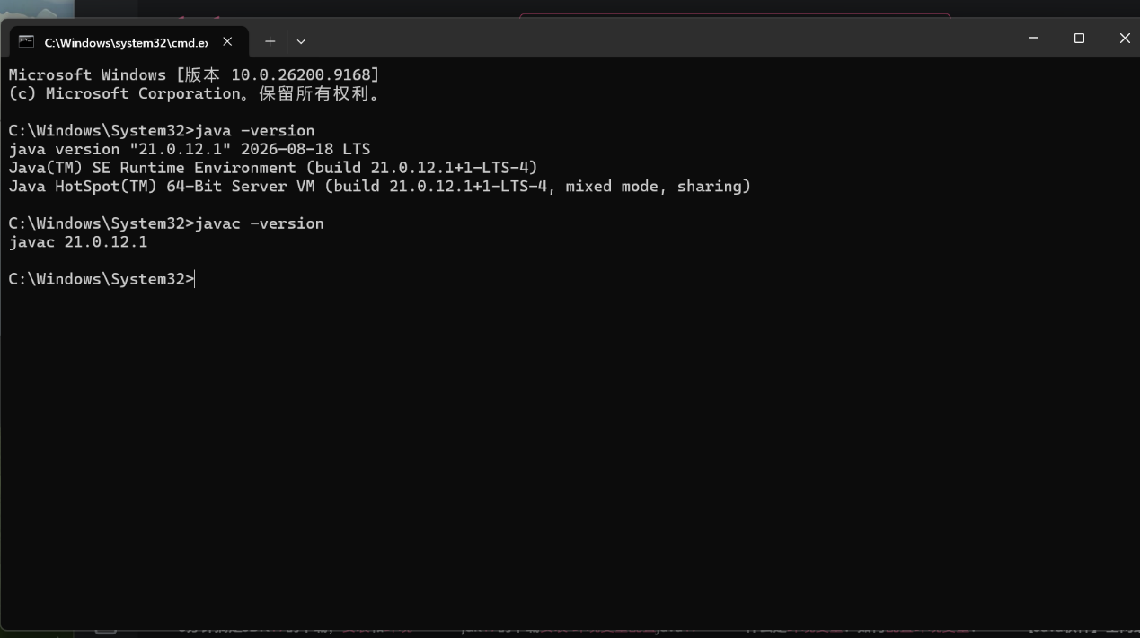

Task2
- JAVA_HOME:存JDK的安装地，其它环境变量方便引用，且单独记录清晰，方便后续有需要时修改
Path：告诉电脑去哪里找java.exe和javac.exe两个可执行程序
CLASSPATH：告诉虚拟机.class文件和Java自带类库（现成代码）在哪，并优在先打开的文件夹里找（好像新版不需要，但我有配）
- 已配置好环境后，系统知道了找文件的路径，在cmd输入查找内容，系统会按照写好的查找
- 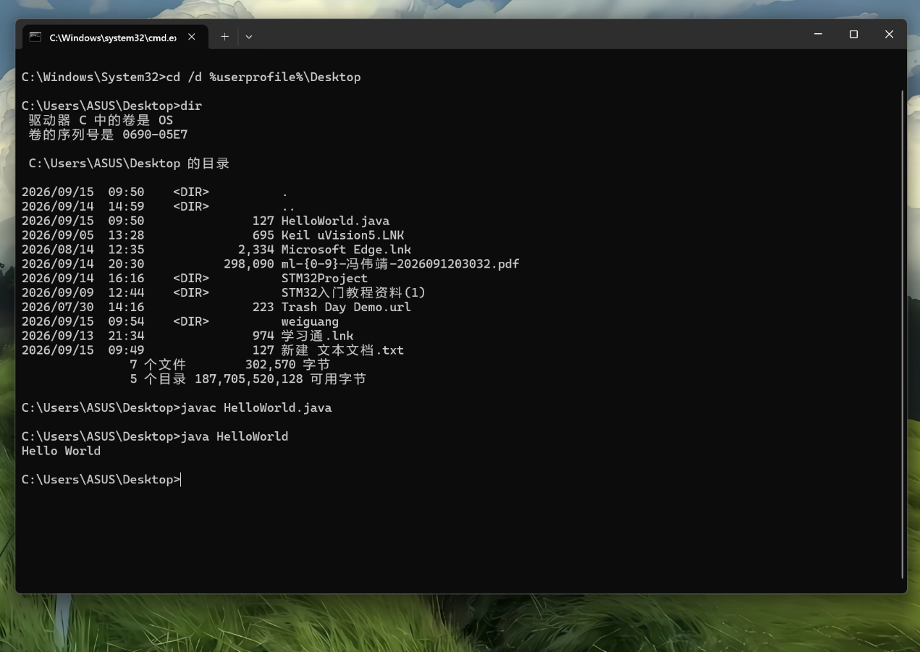
- Hello Java.java：我写的源代码文件，供编译器读取
HellowJava.class:编译后自动生成的，使JVM可读取识别，得到真正执行
Javac:编译器，读取.java，生成.class
Java:启动JVM，使可读.class,执行输出结果
Task3
- package声明：声明所属包；import导入语句；公共类定义，public修饰的类名必须和源代码文件名一致；方法体执行语句：再打括号内编写具体逻辑，操作
- package：声明所属包，即文件被分到了哪一类——作用有解决类名字冲突，项目中无包情况下是不能出现两个同名文件的，但如果有包将他们归在不同包内，则可以共存控制访问权限，使得此类只能在同包内使用，外不可使用多人协作不互相干扰覆盖
- import：导入其他包中已定义好的类，导入后，再引用时无需写完整名，可简化代码书写，直接写类名即可
- main完整固定写法public static void main(String[ ] args)有public,保证公开性，虚拟机可访问读取有static,静态，JVM可直接使用该法（图纸），无需new实例化（图到物）void，无返回值，只执行干活，JVM不接受结果，高效简单main，约定方法名，虚拟机只通过main找程序String[ ] args,可接收外部传入，人命令写给的参数
- 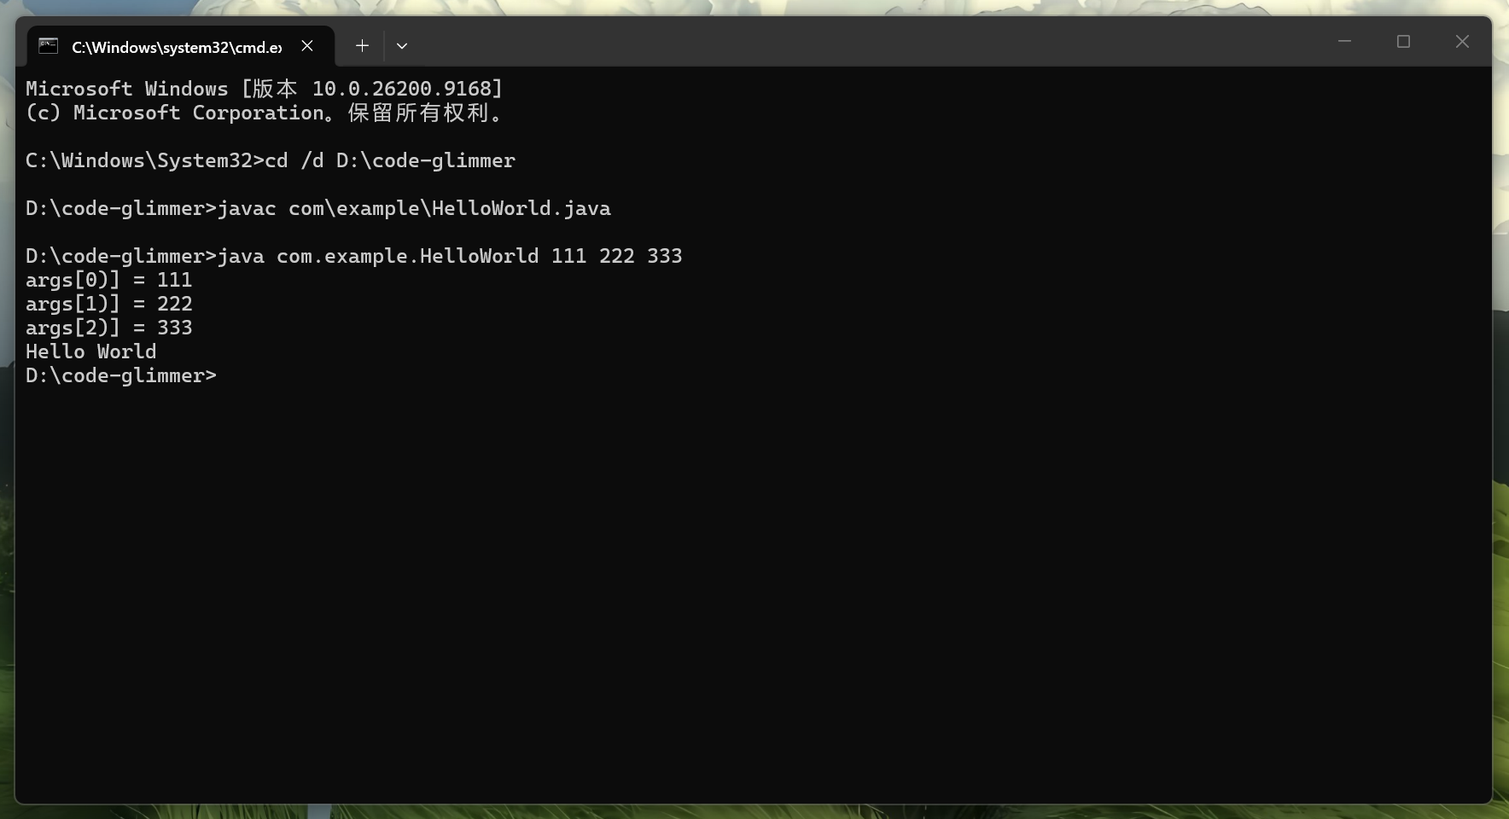
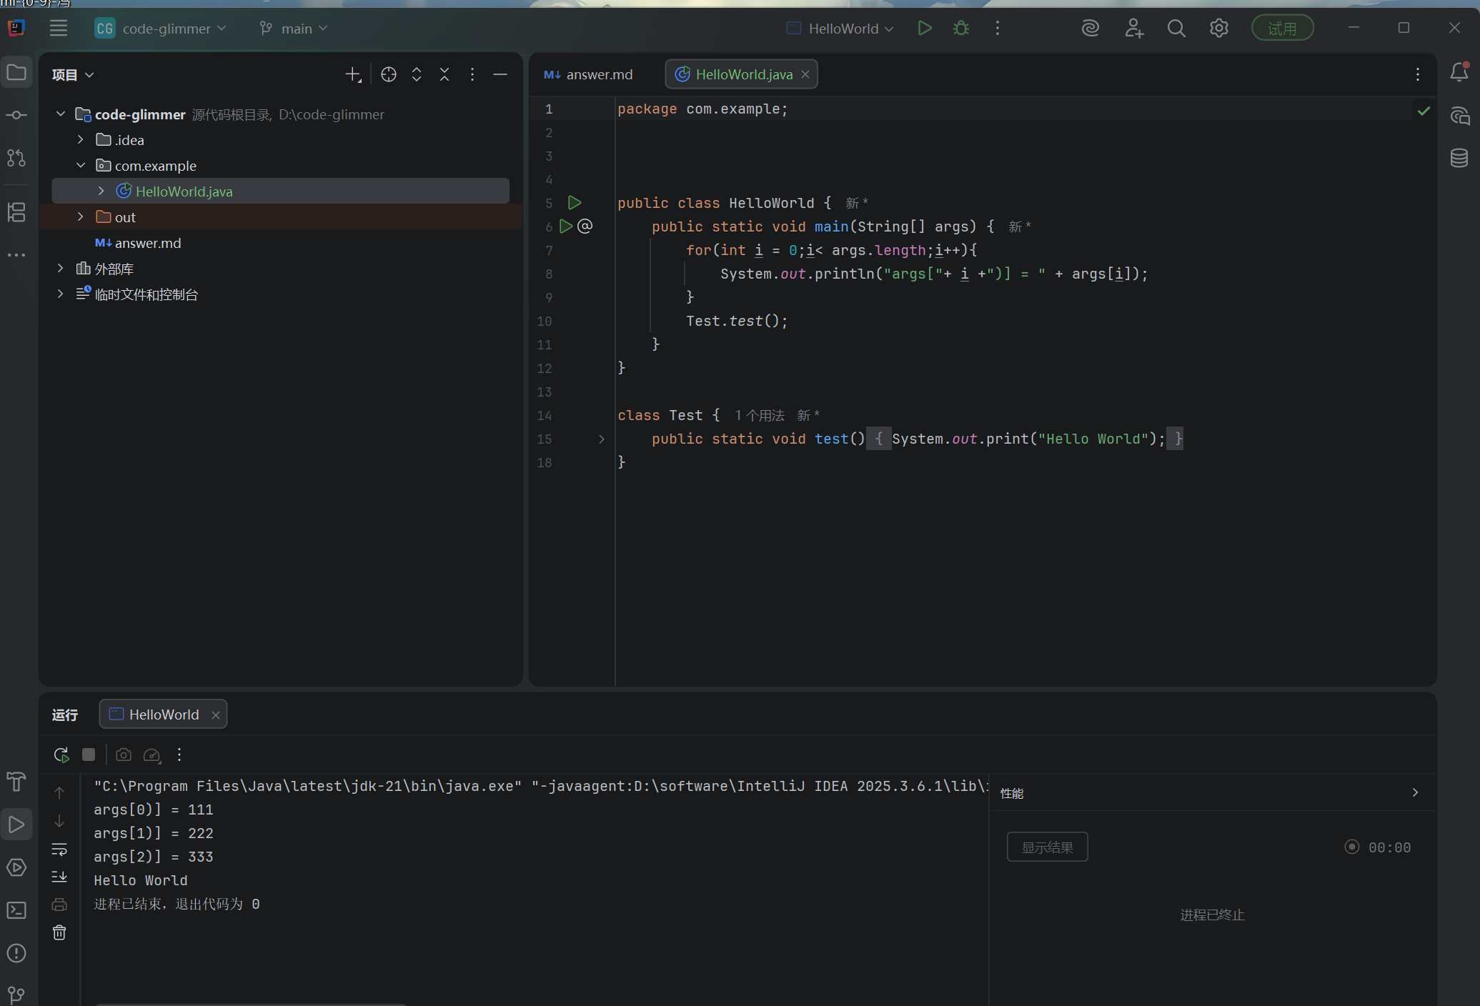

Task4
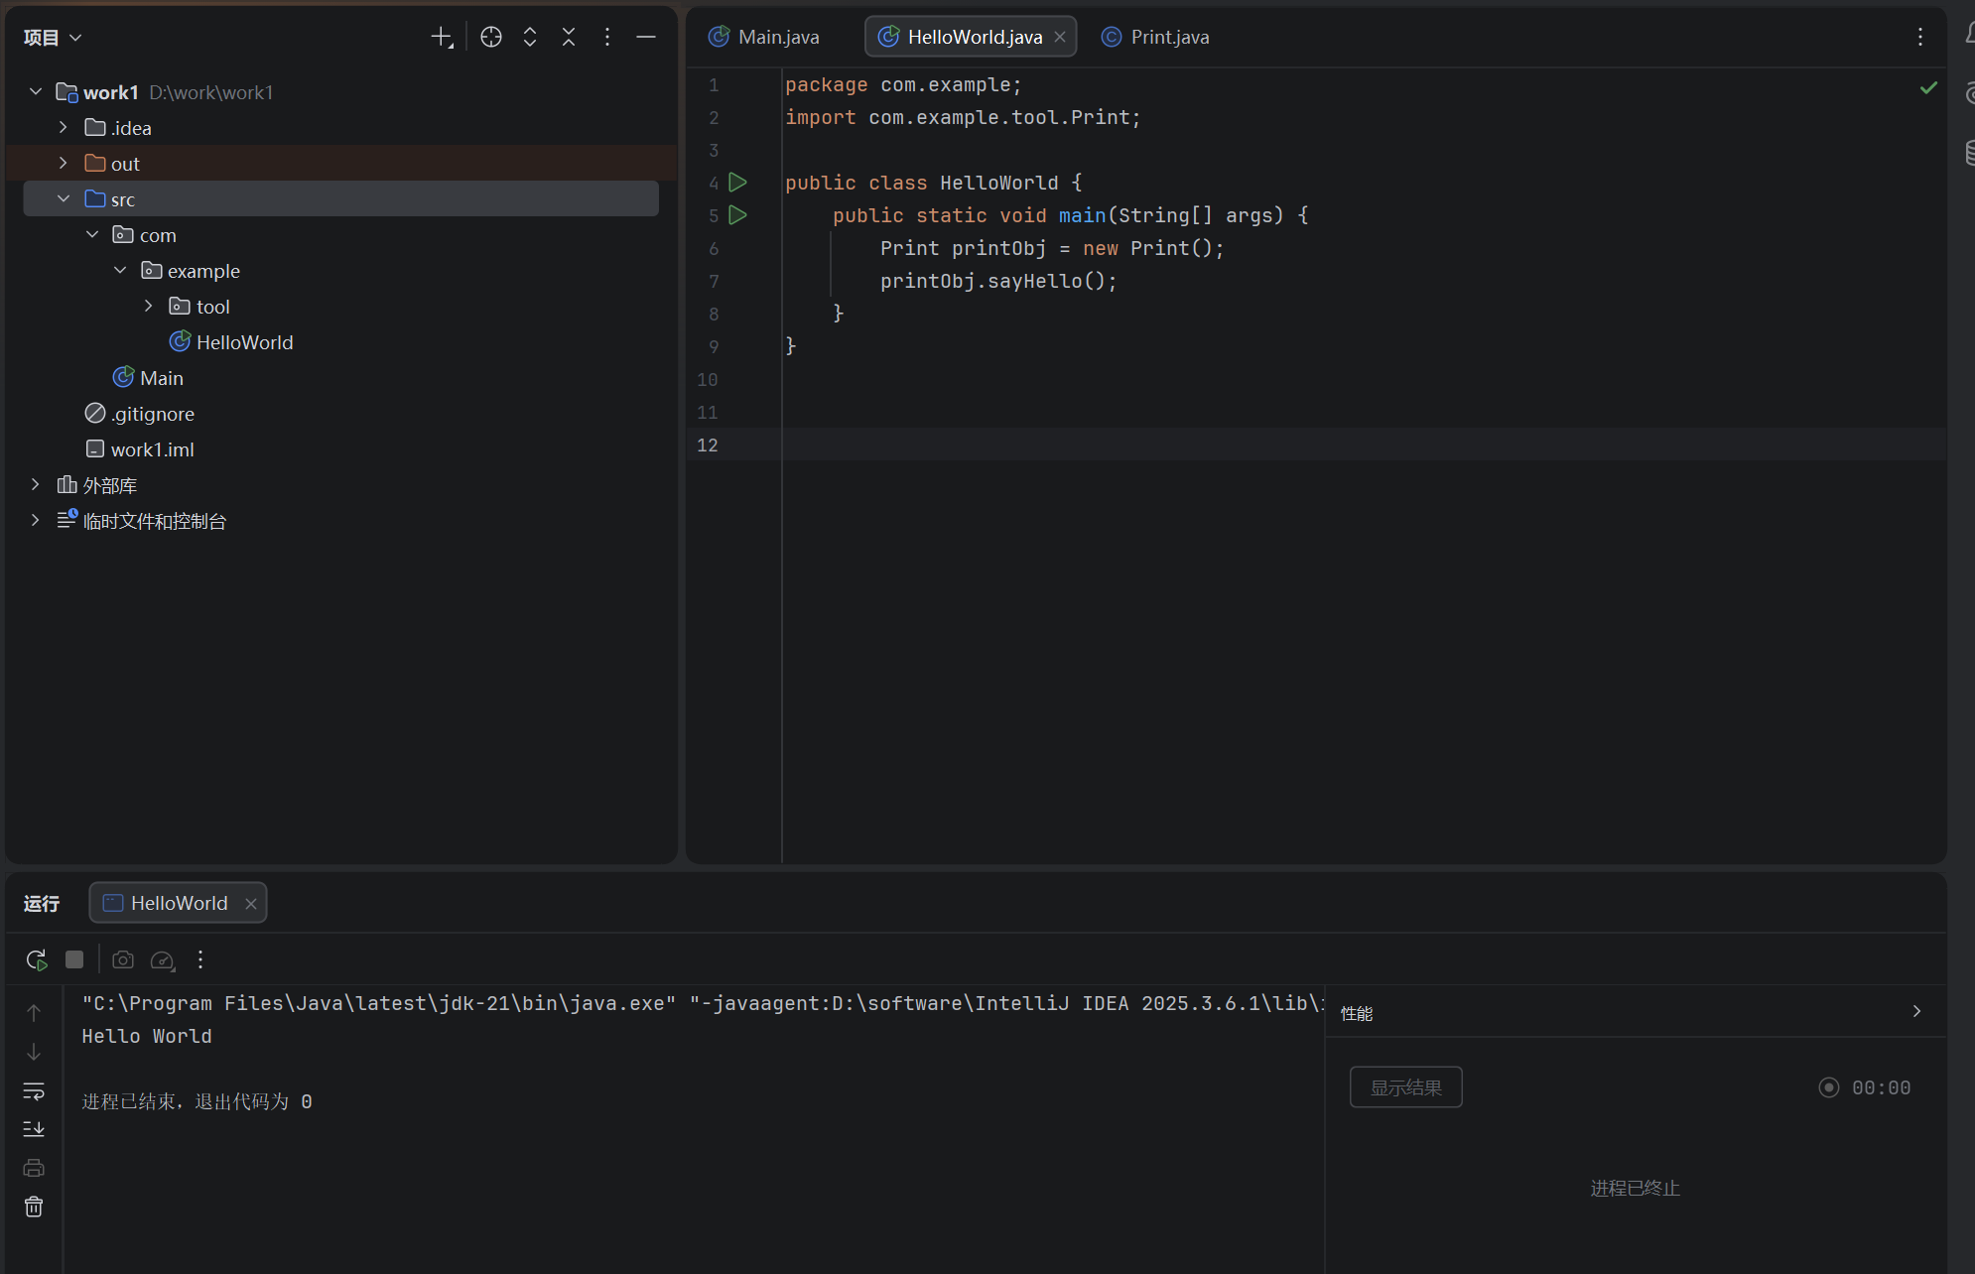

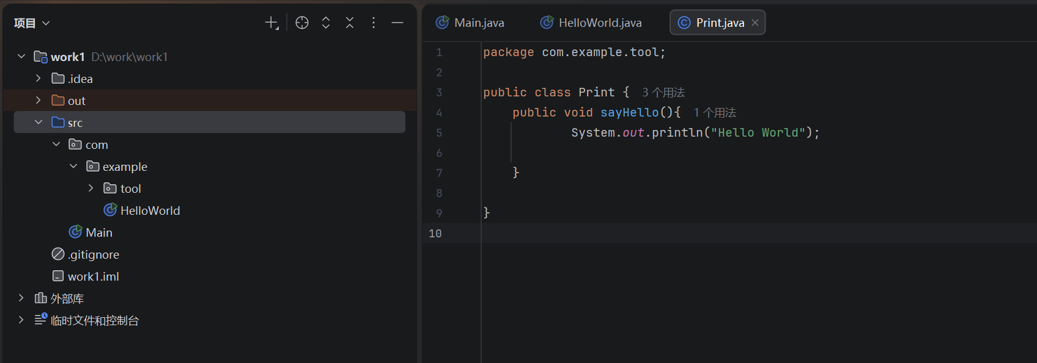
根目录是src，下面第一层文件com（要求com.Example，但我这边无法显示两者在同一目录下并同时保证tool显示，就分开写了），com里是example文件夹，这是第一个包，example里放HelloWorld.java，其中有main，程序从这里跑。example里有tool，其中放Print.java，这个写了输出打印的方法，告诉程序怎么输出
出现过的部分报错问题：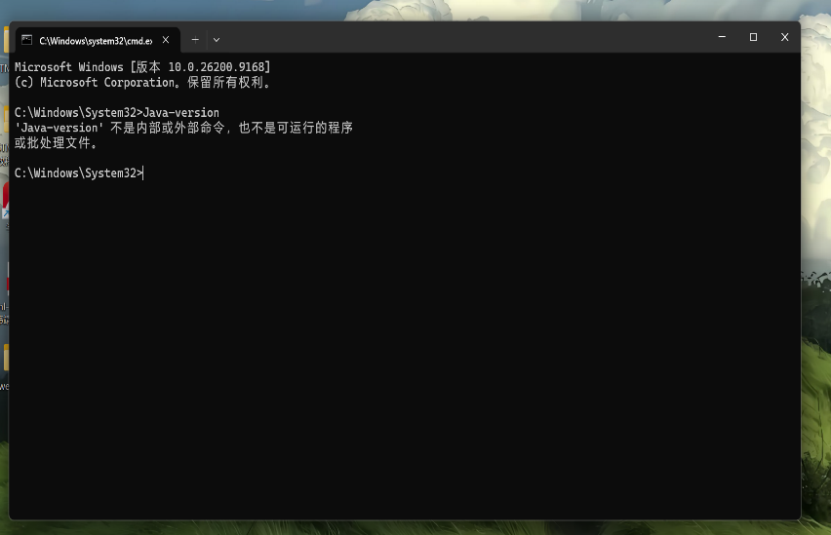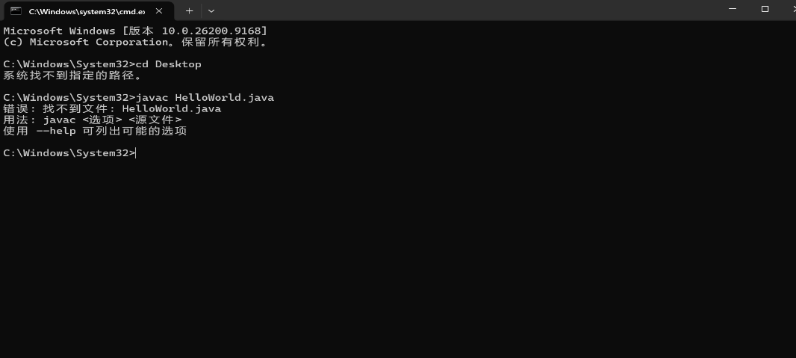

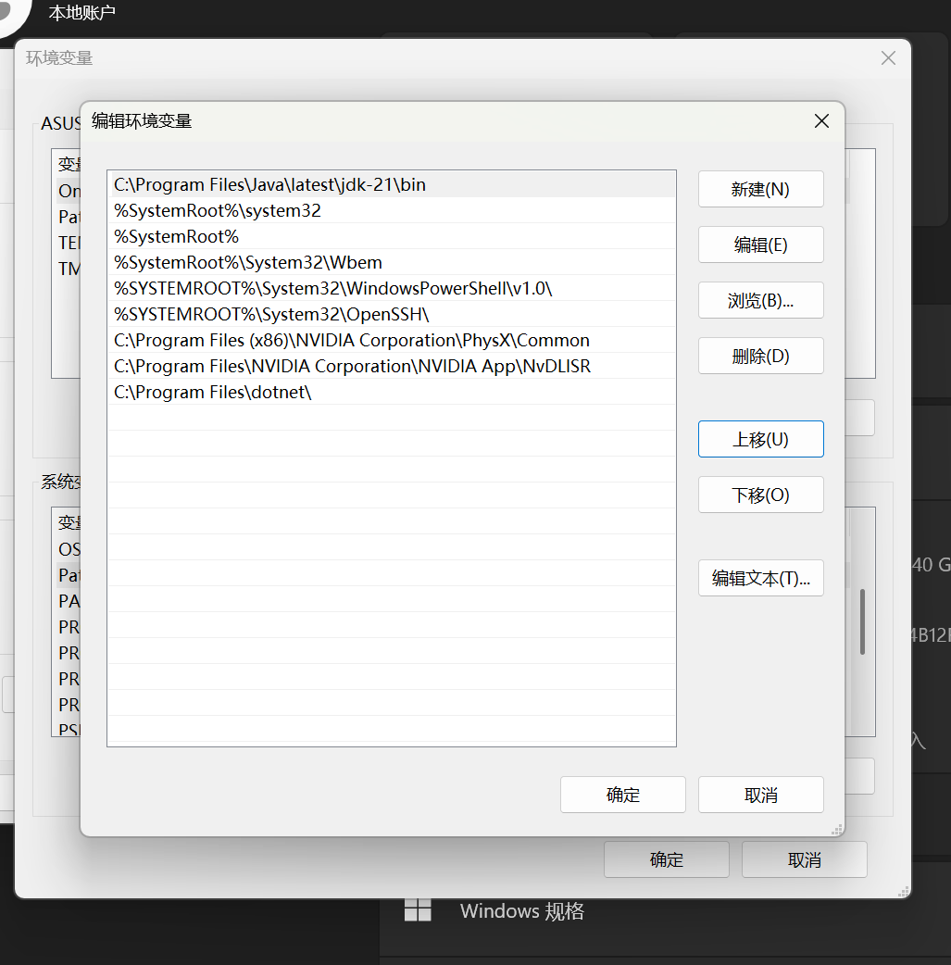修改环境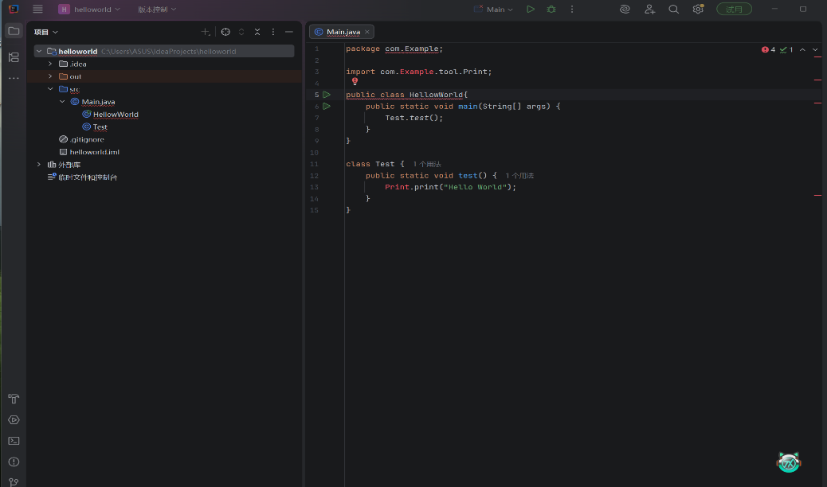
练习时发现复制代码中有部分内容于我的不匹配，进行修改

